LA TROISIÈME ÉDITION SPÉCIALE ZÉNITH POUR EXTREME E EST ARRIVÉE :
VOICI LA DEFY EXTREME E « COPPER X PRIX »

Pour cette prochaine course du championnat Extreme E 2022, les équipes se rendent loin des sentiers battus, en Amérique du Sud, une première pour le championnat de rallye électrique. Le désert d'Atacama au Chili – l'une des principales zones d'extraction de cuivre au monde, qui intègre une approche innovante et durable à ses opérations – est le théâtre choisi pour dévoiler la troisième montre ZENITH en édition spéciale commémorant une course d'Extreme E. La DEFY Extreme E « Copper X Prix », une série limitée à 20 pièces, allie la fibre de carbone et le titane aux tons couleur terre rappelant les mines de cuivre de la région, tout en incorporant des éléments recyclés et surcyclés du championnat.

Inspirée par le monde du sport automobile extrême et conçue dans un esprit de robustesse, la DEFY Extreme E « Copper X Prix » est pensée pour affronter les parcours tout-terrain riches en adrénaline du circuit de véhicules 100% électriques dans certains des environnements les plus reculés du monde. Basée sur la montre DEFY Extreme Carbon – chronographe automatique haute fréquence au 1/100e de seconde le plus léger et le plus robuste au monde – l’édition DEFY Extreme E "Copper X Prix" intègre des éléments recyclés du championnat avec la couleur officielle des courses consécutives, un brun cuivré très chaleureux.
La montre DEFY Extreme E "Copper X Prix" est sculptée en fibre de carbone à la fois légère et très robuste, y compris la couronne et les poussoirs du chronographe. Soulignant la géométrie audacieusement angulaire du boîtier, les protections des poussoirs ainsi que la lunette à douze faces sont réalisées en titane microbillé.
Le cadran ajouré multicouches est composé d'éléments en verre saphir teinté, agrémenté de touches brun cuivré évoquant le terrain sec et rocailleux et les mines de cuivre du désert chilien. Partiellement visible à travers le cadran ainsi que le fond saphir, le calibre chronographe automatique haute fréquence le plus rapide en production régulière offre des mesures de temps au 1/100e de seconde, avec deux échappements oscillant de manière indépendante à 5Hz (36'000 alt/h) pour la fonction horaire et 50Hz (360'000 alt/h) pour la fonction chronographe. Le mouvement est également visible à travers le fond saphir, orné du logo Copper X Prix.

Mettant la durabilité et la sensibilisation aux questions environnementales au cœur du partenariat entre ZENITH et Extreme E, la DEFY Extreme E "Copper X Prix" est livrée avec un bracelet en caoutchouc doté de fragments de pneus Continental CrossContact recyclés qui ont été utilisés lors des courses de la première saison. Assorti aux accents brun cuivré du Copper X Prix sur le cadran, le bracelet en velcro présente un élément central en caoutchouc noir entouré d'une incrustation en caoutchouc marron à effet cordura. La DEFY Extreme E "Copper X Prix" est livrée avec deux bracelets supplémentaires : un en caoutchouc noir et un en velcro noir, facilement interchangeables sans outils grâce à l'ingénieux et intuitif mécanisme de changement rapide de bracelet dont le fond du boîtier est doté.

La DEFY Extreme E "Copper X Prix" est présentée dans un solide écrin étanche et résistant à l'écrasement, inspiré des conditions extrêmes du rallye et intégrant divers éléments surcyclés provenant des coulisses des courses de la première saison. Le revêtement du couvercle de l’écrin est fait de pneus E-grip recyclés, tandis que celui du fond dans lequel s’insère la montre est fait de morceaux provenant d'une bâche de course Extreme E.
La montre DEFY Extreme E "Copper X Prix" sera éditée en une série limitée à 20 pièces seulement, disponibles exclusivement dans les boutiques physiques et en ligne ZENITH autour du monde.

ZENITH : TIME TO REACH YOUR STAR.

ZENITH existe pour inspirer les individus à poursuivre leurs rêves et à les réaliser envers et contre tout. Depuis sa création en 1865, ZENITH est devenue la première Manufacture horlogère suisse à l’intégration verticale, et ses montres ont accompagné des figures extraordinaires qui rêvaient grand et s’efforçaient de réaliser l'impossible, du vol historique de Louis Blériot au-dessus de la Manche jusqu’au saut en chute libre stratosphérique de Felix Baumgartner, qui a établi un record. Zenith met également en avant les femmes visionnaires et pionnières en célébrant leurs réalisations et en créant la plateforme DREAMHERS où les femmes partagent leurs expériences et inspirent les autres à réaliser leurs rêves.

Avec l'innovation comme fil conducteur, Zenith propose des mouvements exceptionnels développés et fabriqués en interne dans toutes ses montres. Depuis la création en 1969 de l’El Primero, premier calibre chronographe automatique au monde, ZENITH a réussi à maîtriser la précision à haute fréquence et propose des mesures du temps en fractions de seconde, notamment au 1/10e de seconde dans la collection Chronomaster et au 1/100e de seconde dans la collection DEFY. Parce que l'innovation est synonyme de responsabilité, l'initiative ZENITH HORIZ-ON a affirme les engagements de la marque en matière d'inclusion et de diversité, de durabilité et de bien-être des collaborateurs. Depuis 1865, ZENITH façonne l'avenir de l'horlogerie suisse en accompagnant ceux qui osent se lancer des défis et atteindre de nouveaux sommets. The time to reach your star is now.

DEFY EXTREME E - COPPER X PRIX EDITION
Référence : 10.9100.9004-5/27. I307
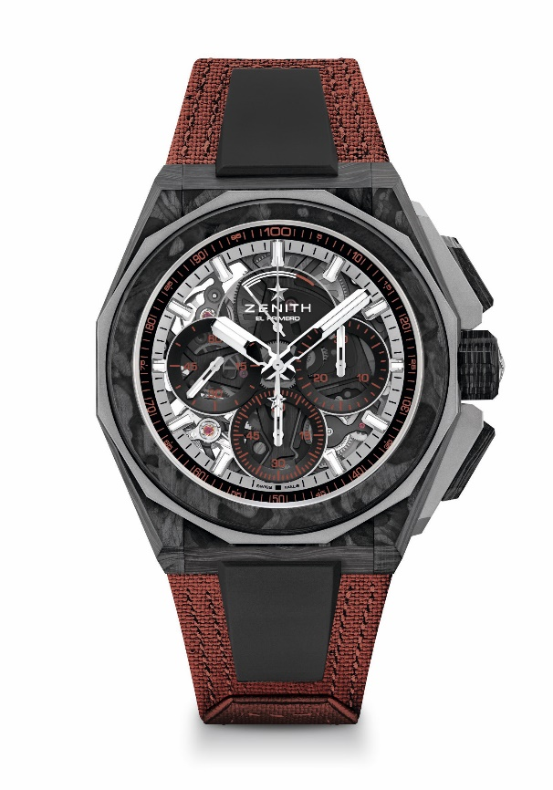
Points clés : Collection capsule Extreme E. Mouvement de chronographe affichant les 1/100e de seconde. Signature dynamique exclusive d’une rotation par seconde pour l’aiguille de chronographe ; 1 échappement pour la montre (36 000 alt/h – 5 Hz) ; 1 échappement pour le chronographe (360 000 alt/h – 50 Hz). Certifié chronographe.
Cadran saphir.
Mouvement : El Primero 9004
Fréquence : 36’000 alt/h (5 Hz)
Réserve de marche : 50 heures min.
Fonctions : Heures et minutes au centre. Petite seconde à 9 heures. Chronographe affichant les 1/100e de seconde : aiguille centrale de chronographe effectuant un tour par seconde, Compteur 30 minutes à 3 heures, Compteur 60 secondes à 6 heures. Indication de la réserve de marche du chronographe à 12 heures
Finitions: platine de mouvement noir + masse oscillante noire spéciale aux finitions satinées
Prix : 26 900 CHF
Matériaux : Carbone & titane microbillé
Étanchéité : 20 ATM
Boîtier : 45 mm. Fond saphir transparent
Cadran : Saphir teinté avec trois compteurs noirs
Index : Rhodiés, facettés et recouverts de Super-LumiNova® SLN C1
Aiguilles : Rhodiés, facettés et recouverts de Super-LumiNova® SLN C1
Bracelet & Boucle : Systèmes de bracelets entièrement interchangeables. Bracelet Velcro de couleur cuivrée, fait avec du caoutchouc de pneus recyclés. Livré également avec un deuxième bracelet. Triple boucle déployante en titane noire microbillée.

